Top of Form

Bottom of Form

**NFV的技术发展现状和未来展望**

http://www.c114.net ( 2014/8/12 15:44 )

2012年10月在[ETSI](http://www.c114.net/keyword/ETSI" \t "_blank)由13个[运营商](http://www.c114.net/keyword/%D4%CB%D3%AA%C9%CC" \t "_blank)成立了一个组织[NFV](http://www.c114.net/keyword/NFV)-ISG，致力于推动“[网络](http://www.c114.net/keyword/%CD%F8%C2%E7)功能虚拟化”，发布了NFV白皮书，提出了NFV的目标和行动计划。

**1、NFV技术简介**

NFV的全称是Network Function Vitiualized，中文翻译是“网络功能虚拟化”，简单理解就是把[电信](http://www.c114.net/keyword/%B5%E7%D0%C5" \t "_blank)设备从目前的专用平台迁移到通用的X86 COTS[服务器](http://www.c114.net/keyword/%B7%FE%CE%F1%C6%F7)上。

如下图所示：当前[电信网](http://www.c114.net/keyword/%B5%E7%D0%C5%CD%F8" \t "_blank)络使用的各种设备，均是基于私有平台部署的，这样各种网元都是一个个封闭的盒子，各种盒子间硬件资源无法互用，每个设备扩容必须增加硬件，缩容后硬件资源闲置，耗时长，弹性差，成本高；在NFV方法中，各种网元变成了独立的应用，可以灵活部署在基于标准的服务器，存储，[交换机](http://www.c114.net/keyword/%BD%BB%BB%BB%BB%FA" \t "_blank)构建的统一平台上，这样软硬件解耦，每个应用可以通过快速增加减少虚拟资源来达到快速缩扩容的目的，大大提升网络的弹性。

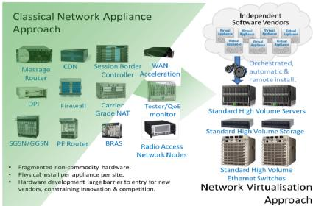  
图1 NFV的愿景

为了实现上述目标，NFV的技术基础就是目前IT业界的云计算和虚拟化技术，通用的COTS计算/存储/网络 硬件设备通过虚拟化技术可以分解为多种虚拟资源，供上层各种应用使用，同时通过虚拟化技术，可以使得应用与硬件解耦，使得资源的供给速度大大提高，从物理硬件的数天缩短到数分钟；

通过云计算技术，可以实现应用的弹性伸缩，从而实现了资源和业务负荷的匹配，即提高了资源利用效率，又保证了系统响应速度。

根据NFV的思想，一个虚拟的[4G](http://www.c114.net/keyword/4G" \t "_blank) EPC系统部署方式如下图：

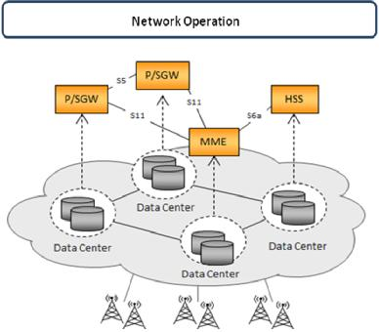  
图2 vEPC部署示意图

图中，一个vEPC系统由4个虚拟网元组成（2个P/SGW，1个MME，1个HSS），分别部署在4个数据中心中，这4个虚拟网元完成EPC网络规定的功能，提供EPC网络服务。

NFV白皮书定义的收益主要如下：

•降低运营商采购/运维成本及能耗。

•快速业务部署，缩小创新周期：包括提升[测试](http://www.c114.net/keyword/%B2%E2%CA%D4" \t "_blank)与集成效率，降低开发成本。软件的快速安装取代新的硬件部署。

•网络应用能实现多版本及多租户。支持不同的应用、用户、租户共享统一的平台。网络共享的支持水到渠成。

•使能不同物理区域以及用户群的业务个性化，业务规模能够快速方便得伸缩。

•使能网络开放，业务创新。可能孵化新的利润增长点。

**2、NFV技术当前发展现状**

从2012年10月成立至今，NFV-ISG发展得很快，已经开了6次全会，成员也由原来的13个发展到预计14年底结束第一阶段工作，15年将开始第2阶段工作。

至今，NFV-ISG在标准组织上分为几个工作组：

•TSC（Technical Steering Committee）组：负责整个NFV-ISG的总体工作；

•AVI（Architecture of the Virtualization Infrastructure） 组：负责虚拟化基础设施架构；

•MANO（Management & Orchestration）组：负责管理和编排；

•SA (Software Architecture) 组：负责软件架构；

•R&A (Reliability & Availability) 组：负责可靠性和可用性；

•P&P (Performance & Portability) 组：负责性能和可携带性；

•Security组：负责安全；

目前由TSC制定的4个总体标准已经完成，其他各工作组定义的文稿也基本稳定。

4个总体标准是Use Cases，Architecture Framework，Terminology for Main Concepts in NFV，Virtualization Requirements，目前已经由多个厂家和运营商合作，完成了18个PoC，对NFV技术进行了验证。

NFV定义的技术架构如下图所示：

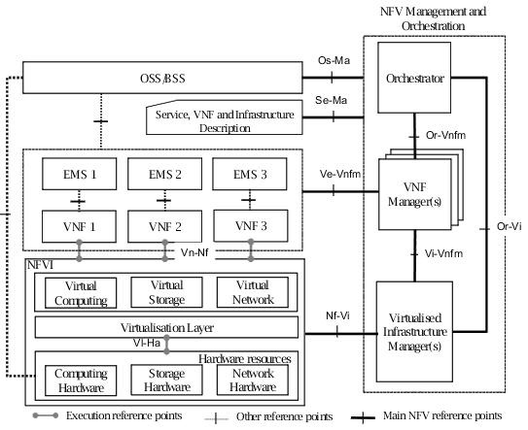  
图3 NFV参考架构

同当前网络架构（独立的业务网络+[OSS](http://www.c114.net/keyword/OSS)系统）相比，NFV从纵向和横向上进行了解构，按照NFV设计，从纵向看分为三层：

•基础设施层：NFVI是NFV Infrastructure的简称，从云计算的角度看，就是一个资源池。 NFVI映射到物理基础设施就是多个地理上分散的数据中心，通过高速通信网连接起来。 NFVI需要将物理计算/存储/交换资源通过虚拟化转换为虚拟的计算/存储/交换资源池。

•虚拟网络层：虚拟网络层对应的就是目前各个电信业务网络，每个物理网元映射为一个虚拟网元VNF，VNF所需资源需要分解为虚拟的计算/存储/交换资源，由NFVI来承载，VNF之间的接口依然采用传统网络定义的[信令](http://www.c114.net/keyword/%D0%C5%C1%EE" \t "_blank)接口（[3GPP](http://www.c114.net/keyword/3GPP)+[ITU](http://www.c114.net/keyword/ITU)-T) ，VNF的业务网管依然采用NE-EMS-[NMS](http://www.c114.net/keyword/NMS)体制。

•运营支撑层：运营支撑层就是目前的OSS/BSS系统，需要为虚拟化进行必要的修改和调整。

从横向看，分为两个域：

•业务网络域：就是目前的各电信业务网络。

•管理编排域：同传统网络最大区别就是，NFV增加了一个管理编排域，简称MANO，MANO负责对整个NFVI资源的管理和编排，负责业务网络和NFVI资源的映射和关联，负责OSS业务资源流程的实施等，MANO内部包括VIM，VNFM和Orchestrator三个实体，分别完成对NFVI，VNF和NS（Network Service：即业务网络提供的网络服务）三个层次的管理。

按照NFV的技术原理，一个业务网络可以分解为一组VNF和VNFL（VNFL：VNF Link），表示为VNF-FG（VNF Forwarding Graph），然后每个VNF可以分解为一组VNFC（VNF Componet）和内部连接图，每个VNFC映射为一个VM；对于每个VNFL，对应着一个[IP](http://www.c114.net/keyword/IP" \t "_blank)连接，需要分配一定的链路资源（流量，[QoS](http://www.c114.net/keyword/QoS" \t "_blank)，路由等参数）；

通过这样的编排流程，一个业务网络可以通过MANO来自顶向下分解，直到可分配的资源，然后对应VM等资源由NFVI来分配，对应VNFL资源需要同[承载网](http://www.c114.net/keyword/%B3%D0%D4%D8%CD%F8" \t "_blank)网管系统交互，由IP承载网来分配。

采用NFV部署一个网络服务的示意图如下所示：

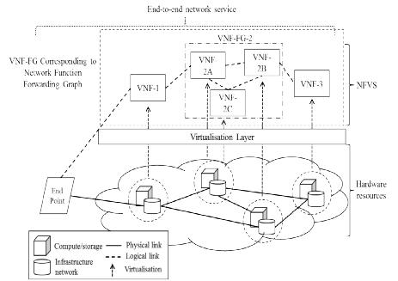  
图4 一个业务网络部署示意图

目前按照NFV的技术架构，很多厂家已经完成了POC测试和验证，如vIMS，vEPC，vCPE，vCDN等系统，并且在WRC2014年会上进行了展示，证明NFV技术是可行的。

**3、NFV技术存在问题分析**

NFV定义的标准虽然从技术上看是可行的，但距离商用还有一定的距离，主要问题如下：

•标准成熟度问题：NFV由于目标过大，第一阶段即将到期时，也只完成了4个总体规范，其他工作组定义的相关规范尚未完成。很多问题都被推迟到第二阶段实现，因此目前标准距离成熟尚有一定距离。

•IOT和兼容性问题：NFV定义的架构很庞大，定义了多个新增接口（参考图4），将原来封闭的电信设备商分解为多个层次：硬件设备供应商，虚拟化管理软件供应商，虚拟化电信网络软件供应商，NFVO（NFV Orchestrator）软件供应商，NFV系统集成商；这样电信网络从一个厂家完成的软硬件集成的事情转换为多个厂家的软硬件集成，复杂度大大提升；同时NFV只是定义架构层次，对应各个接口的具体定义和实现是协调其他开源或技术组织来实现，这样同一个组织制定标准相比，技术标准的严密性就会差一些，未来如何保证多厂家设备兼容就成为很大风险；

•业务网络级的SON（Self-Organization Network）技术滞后，影响网络级弹性伸缩：按照NFV架构，虽然一个新的VNF所需资源是由MANO自动部署的，但业务网络的运维架构依然依靠传统的EMS/NMS机制，各VNF之间的连接和话务路由还是由人工来配置的，无法实现一个VNF的即插即用；因此要实现业务网络级的弹性伸缩，还需要发展业务网络的SON技术，实现VNF的即插即用，并且需要SON技术同VNF厂家解耦，可以对多厂家VNF进行SON，这在技术和管理上都是比较困难的；

•虚拟化的可靠性技术：传统电信应用通常都要求5个9的可靠性，虚拟化后并不能降低电信应用的可靠性要求，传统电信硬件通过特殊设计，可靠性通常较高，而虚拟化采用的COTS设备可靠性相对降低了，需要通过提升软件可靠性来补偿；

•网络虚拟化技术相对滞后：同计算和存储虚拟化技术相比，网络虚拟化技术还比较落后，[SDN](http://www.c114.net/keyword/SDN)尚不成熟，目前网络虚拟化技术类型繁多，如何[整合](http://www.c114.net/keyword/%D5%FB%BA%CF)到NFVI中是一个较大风险。对于电信业务网络来说，由于通常是一个分布式网络，因此需要配置较大的网络资源来承载，这种网络资源需要分解到数据中心内部的[局域网](http://www.c114.net/keyword/%BE%D6%D3%F2%CD%F8)络资源和数据中心间的承载网络资源，业务网络与[接入网](http://www.c114.net/keyword/%BD%D3%C8%EB%CD%F8)络间的承载网络资源等，承载网络资源分配又可能涉及到传送网络资源分配；这些资源的分配都需要做到虚拟化，自动化，目前这种分配尚需要通过承载网/传送网网管来进行，距离自动化尚有较大距离；现在最有希望的技术就是SDN了，等待SDN在这些领域中应用后与NFV配合；

•系统集成问题：NFV本身解决的是业务网络的自动部署问题，从架构看也是一个巨型的[ICT](http://www.c114.net/keyword/ICT)系统集成工程，分解一下包括NFVI的集成，VNF的集成，和业务网络的集成，涉及的系统，厂家，地域，接口都非常多，工程难度比目前公共云/私有云更高；虽然是自动部署，但目前电信网络部署的各环节（规划，实施，调测，升级，优化，运维等）都会涉及并执行，将来如何进行实施部署将是一个很复杂的问题，对集成商的技术要求非常高。

**4、NFV技术未来展望**

虽然NFV技术目前尚不成熟，还存在着不少问题，但这些问题都是能够解决的，相信在业界的努力下，3～5年内NFV就能够走到成熟商用阶段。

从上面各小节我们看出，NFV是一个宏大的架构，对传统网络部署方式是颠覆性的变化。NFV拓展了运营商基础设施范围，将数据中心设备/承载网设备/虚拟化软件系统/MANO系统均转化为基础设施，业务部署均转化为软件部署，业务网络资源与负荷实时匹配，资源利用效率得到最大提升。

采用NFV架构后，电信网络的自动化管理和敏捷性将大为提升，一个电信设备的部署周期从几个月缩短为几个小时，扩容周期从几周扩展到几分钟，电信网络新业务部署周期将从数月级缩短到数周级，电信运营商将真正具备“大象跳舞”的能力。